KB Bridge · 파이널 프로젝트
PRD 고배당기업 분리과세 유지 점검 시스템
제품 요구사항 정의서 · v1.0
프로젝트명 | 고배당기업 분리과세 유지 점검 시스템 | 팀 | 1조 · 원 픽(ONE PICK)
팀장 (PO) | 금민권 | 작성일 | 2026.11.03 (v0.2 2026.10.22)
검토자 | Service Director(기획) · Tech Lead(기술) | 버전 / 상태 | v1.0 확정 · 구현 완료, 11/03 기능 동결

1. 요약

한 줄 정의 | A은행 자산관리 고객(고배당주 직접 보유, 금융소득 연 2천만 원 초과 가능)이 보유 고배당주가 다음 해에도 분리과세 대상으로 남을지, 신청하면 세금이 얼마나 달라지는지 근거와 함께 미리 점검하는 웹 서비스. A은행 자산관리서비스에 붙이는 웹 서비스이고, 그중 내 배당 점검은 챗봇 add-on.  ① 데이터 이야기: 638사 공시·재무·주가·거시지표·대조군 분석 11장(보유 종목·거래 화면·챗봇과 연결하지 않음)  ② 내 배당 점검: 요건 판정과 분리과세 전후 세액 차이 계산, 2천만 원 이하면 ISA·IRP 예시, A은행 세무상담(모형) 연결
문제 | KIND 공시는 이미 정해진 배당이 대상인지만 알려 준다. 다음 배당도 대상이 되려면 회사가 얼마를 배당해야 하는지, 신청하면 내 세금이 얼마나 달라지는지는 고객이 계산하기 어렵다. 지금 법을 지난 숫자에 대어 보면 요건을 채운 회사의 46.6~56.1%가 다음 해에 요건을 못 채웠다(2018~2023년 숫자에 지금 법을 대어 본 계산. 과거 연도라 제2호 기준선은 2024년 대신 전년 배당으로 둔 팀 해석).
해결 방식 | 638사의 배당·재무(OpenDART)와 KIND 공시를 조문 산식으로 계산해 판정과 2027 최소 필요 배당을 미리 만들어 두고(PostgreSQL), 웹은 조회와 세액 계산만 한다. 고객 입력은 규칙이 먼저 읽고, 못 읽은 문장·사진만 서버 안 AI가 값을 뽑은 뒤 코드가 검사·계산한다.
핵심 데이터 | KIND 고배당기업 목록(638사) · OpenDART 배당·재무·배당 결정 공시 · 팀 검토본(10-29)·사업보고서 원문 · KRX 시세(pykrx 수정 종가) · 기업가치 제고 계획 공시(OCR) · 최대주주 현황 · 한국은행 ECOS · 대조군 데이터 · 법령 원문·국세청 사례
성공 기준 | KIND 공시와 배당성향 1%p 이내 일치 94.5%(602/637, v0.2에 적은 92%에서 11-03 지금 DB로 다시 세어 바뀜) · 원문 대조 120,996칸 중 99.5% 일치, DART 재대조와 합쳐 걸린 1,578칸 모두 처리 · 국세청 보도자료 사례 2건 1원까지 일치 · 자동 테스트 703개 통과 · 세액 입력 40여 칸 → 문답 5개와 확인 1번

2. 문제 정의

대상 (누가) | A은행 종합자산관리서비스 이용 개인 고객 중 고배당주를 직접 보유하고 금융소득이 연 2천만 원을 넘는(넘을 수 있는) 고객
상황 (언제·무슨 업무) | 배당 결정 공시가 나오는 2~3월, 종합소득세 신고(5월) 전, 중간·분기배당 결의 때 '내 종목이 내년에도 대상인지, 신청하면 세금이 얼마나 달라지는지' 궁금할 때
현재 방식 (As-Is) | ① KIND에서 종목별 고배당기업 공시를 하나씩 찾음  ② 다음 해에도 대상인지는 조특법 제104조의27·시행령을 직접 읽고 계산  ③ 일반적인 종합소득세 계산기는 고객이 40여 칸을 직접 채워야 하고, 배당가산·배당세액공제처럼 어려운 세제 항목도 고객이 스스로 따져서 넣어야 함  ④ 은행 챗봇에 '종합소득세'를 물어봐도 개념 설명·필요 서류·상담 예약까지만 안내하고, 내 종목이 대상인지나 세금이 얼마나 달라지는지는 알려 주지 않음
불편 · 손실 | 다음 해 요건을 못 채울 종목을 미리 알 수 없음. 신청 여부를 신고 시점에야 고민함. 신고대행은 사후 서비스라 상담이 '내 종목이 대상인가'부터 시작돼 시간이 듦
근거 · 출처 | 국세청 2026.3.9. 「배당도 받고 세금혜택도 누리고」 https://www.nts.go.kr/nts/na/ntt/selectNttInfo.do?bbsId=1028&mi=2201&nttSn=1349597  조세특례제한법 제104조의27·부칙 제23조·제48조, 시행령 제104조의24 (https://www.law.go.kr)  팀 소급 분석(데이터 이야기 4장)
관련된 기존 서비스 | ① 시중은행 챗봇: '종합소득세'를 물으면 개념 설명·서류·상담 예약까지만 안내하고, 세액을 물으면 예금 계산기로 넘김. 내 종목이 대상인지, 내년에도 대상인지, 신청 전후 세액이 얼마인지는 알려 주지 않음 (2026-10-22 확인)  ② 세금계산기 사이트: 신청 전후 세액은 계산되지만, 배당·소득 항목과 공시값을 고객이 직접 찾아 넣어야 함. 올해 지급분만 계산해서 내년에도 대상인지는 알 수 없고, 결과를 본 뒤 상담으로 이어지는 연결도 없음  ③ 원픽은 두 서비스가 비워 둔 내 종목 판정과 2027년 최소 필요 배당을 채우고, 세액은 문답 5개나 사진 한 장으로 계산함. 그 결과를 들고 세무상담·신고대행 신청(모형)으로 넘어가게 함
해결할 문제 ↔ 금융의 역할 | 고객이 직접 조문을 읽고 계산해야 하는 내년 대상 여부와 세액 차이를, 공시·조문 데이터로 미리 계산해 상담 전에 확인하게 함(종목 추천·세무 판단은 하지 않음)

업무 흐름도 (As-Is → To-Be)
지금은 공시·조문·계산기를 따로 찾고 신고 때 상담을 시작한다. 원픽은 그 앞에서 판정·세액을 미리 보여 주고 결과를 들고 상담으로 넘긴다.
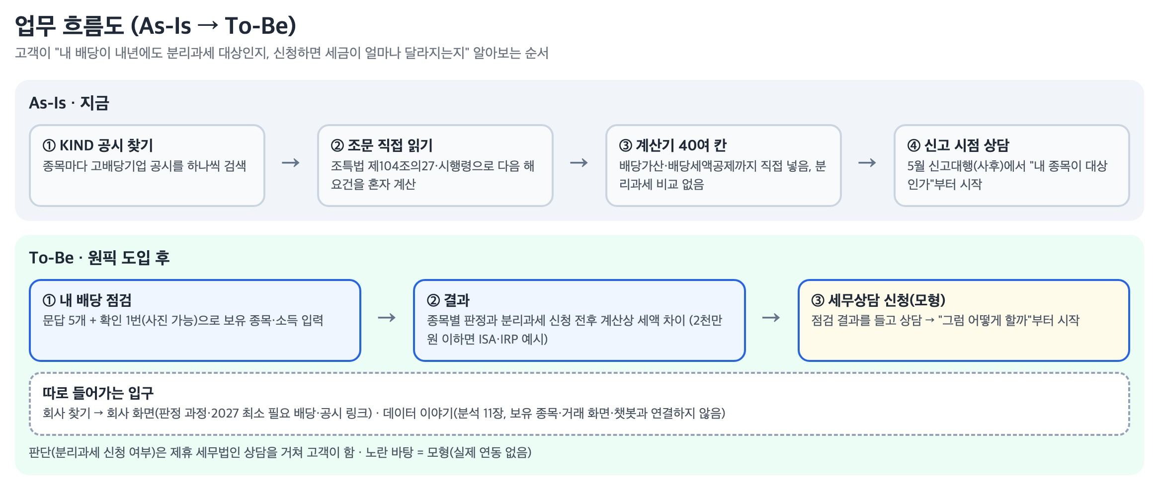

3. 목표와 성공 지표
목표 | 지표 | 현재 (기준선) | 목표치 | 측정 방법
보유 종목의 판정과 다음 해 조건을 근거와 함께 보여 줌 | 판정의 공시 대조 정확도(배당성향 1%p 이내 일치율) | 84%(기획 단계 계산, 산식 재계산 전) | 92% 이상, 다른 값은 원문으로 확인 → 결과 94.5%(602/637), 걸린 1,578칸 모두 처리 | KIND 공시 배당성향(637사)과 엔진 값 대조, 다른 값은 사업보고서 원문 대조
세액 확인 부담 줄이기 | 입력 항목 수 | 일반 계산기 40여 칸 직접 입력 | 문답 5~6개 → 결과 문답 5개 + 확인 1번(사진 가능). 입력 시간 단축은 (가설) | 화면 흐름에서 질문 수 세기, 시연 흐름 점검(팀 밖 모의 테스트는 하지 못함)

이번에 하지 않을 것 (Non-goals) 종목 추천·순위·목표주가·주가 예측·유지 확률 / 세법 해석·과세방식 선택 권유 / 실제 은행 시스템·계좌 연동 / ETF·펀드 분배금 판정 / 밸류업 약속 비교 화면 / 사업·연금·기타소득이 있을 때의 세액 차이(분리과세 세액만 보여 줌)

4. 사용자와 시나리오

핵심 사용자 | A은행 자산관리서비스 개인 고객 / 고배당주 직접 보유, 금융소득 연 2천만 원 초과(가능) / 연 2~3회(배당 공시·신고·중간배당 때). 시연은 가상 고객 김춘배(56세 직장인)·고형식(39세 자영업자)
목표 · 불편 | 내 종목 배당이 내년에도 분리과세 대상인지, 회사가 얼마를 배당해야 하는지, 신청하면 올해 세금이 얼마나 달라지는지 알고 싶지만, 공시·조문·계산기를 따로 찾아야 하고 배당가산 같은 값을 직접 계산해야 함
사용 시나리오 | 배당 공시·신고 전 → [내 배당 점검] 열기 → 보유 종목·소득을 문답 5개로 입력(사진 가능) → ⑥ 확인 → 계산상 세액 차이·종목별 판정 확인 → 필요하면 [세무상담 예약신청](모형)  회사 이름 검색 → 회사 화면(판정 세 라운드·2027 최소 필요 배당·공시 링크) / 위쪽 메뉴 [데이터 이야기] → 분석 11장
최종 의사결정자 | 분리과세 신청 여부와 과세방식은 고객이 제휴 세무법인 상담을 거쳐 결정함. 서비스는 계산과 근거 제시까지만 하며, 투자 판단과 책임은 고객 본인에게 있음
사용자가 얻는 가치 | 계산기 40여 칸 대신 몇 번의 문답(시간 절약) · 판정 과정과 조문 원문을 함께 봄(판단 근거) · 결과를 들고 상담을 시작(상담 시간 단축, 가설)

5. 범위와 기능 요구사항

5.1 범위
반드시 제공 (P0) | 여유가 있으면 (P1) | 하지 않음
[데이터 이야기] 공시 뒤 주가 반응  [내 배당 점검] 요건 판정과 근거  2027 최소 필요 배당(회사 화면)  세액 비교  기존 서비스 연결(모형) | [데이터 이야기] 1~5·7~11장(법 토너먼트·몰림·8년·다음 해·필요한 배당·최대주주·경기·세금 제도·대조군·데이터 뒷이야기)  사진 읽기 · 금융 상식 답 · ISA·IRP 예시  금융 상식 칼럼 47편 · 가상 고객 로그인 | 종목 추천·순위·주가 예측·유지 확률  분석 결과를 보유 종목·거래 화면·챗봇에 연결  세법 해석·과세방식 선택 권유  실제 은행 시스템·계좌 연동  밸류업 약속 비교 화면(11/03 최종 제외, 데이터만 정리)

서비스 기획 구조도 (기능 구조도)
원픽 → 데이터 이야기 · 내 배당 점검 · 회사 화면 · 함께 쓰는 화면. 파란 테두리 P0, 점선 P1, 노란 모형.
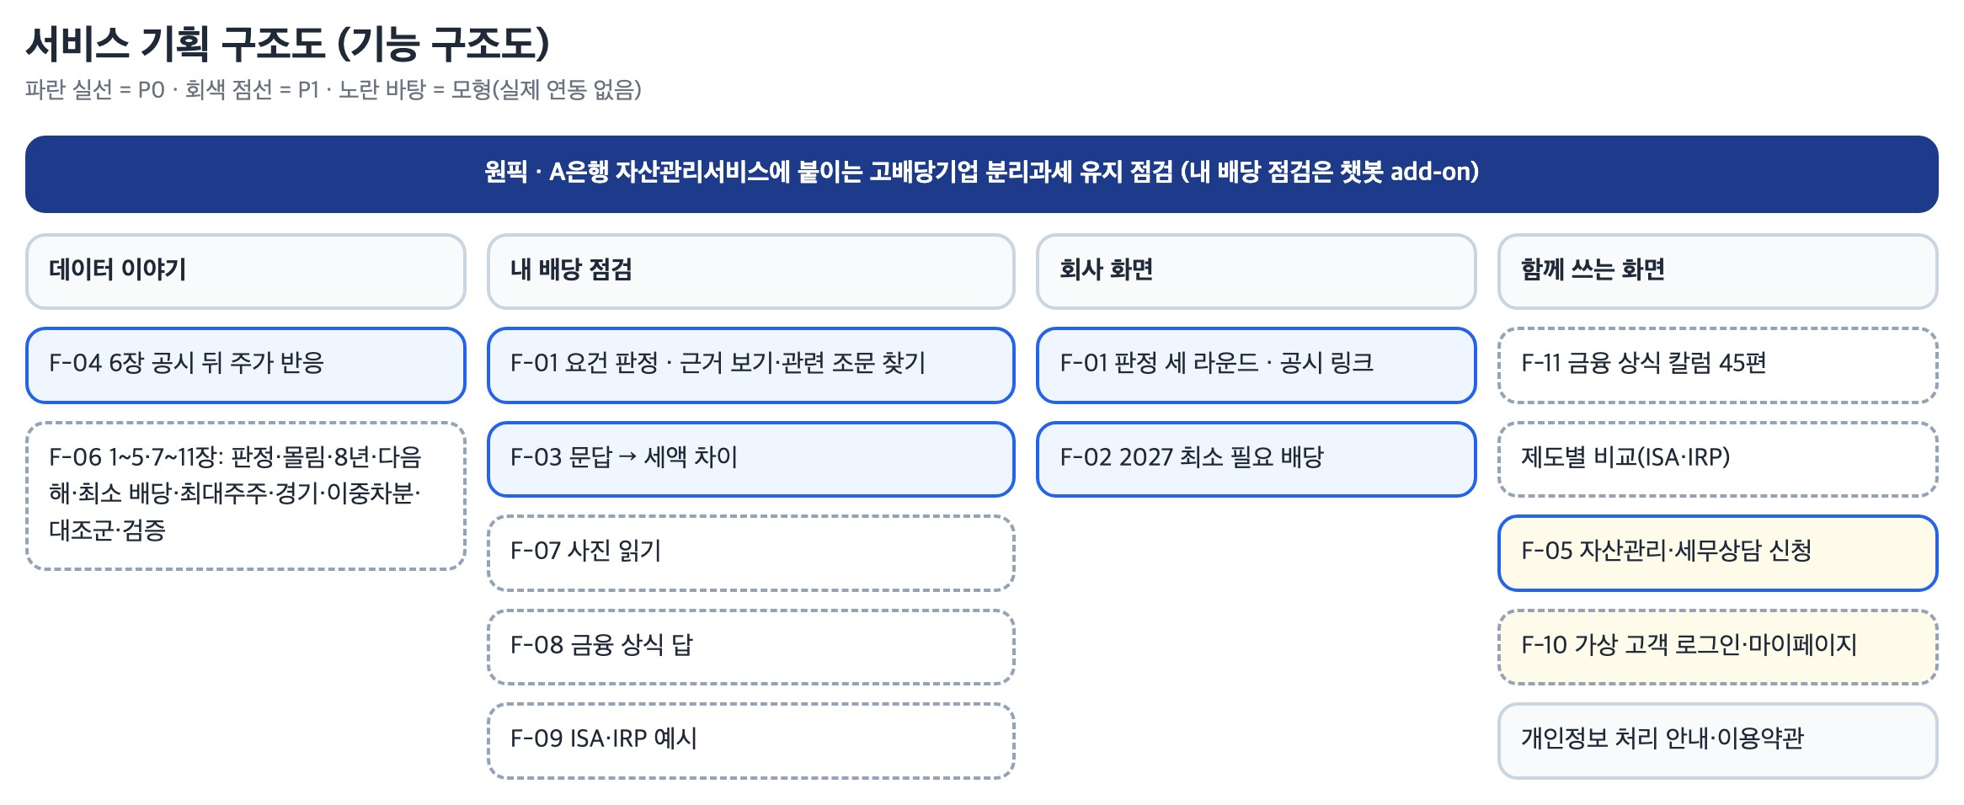

5.2 기능 명세
ID | 우선 | 기능 (사용자 관점) | 입력 → 출력 | 완료 기준 · 예외 처리 | 담당
F-01 | P0 | 내 종목이 고배당기업 요건을 채우는지 근거와 함께 본다 | 종목 → 판정(충족·미충족·판정 보류), 가목/나목, 세 라운드 과정, KIND·DART 접수번호 링크, 챗봇 [근거 보기](조문 원문)·[관련 조문 찾기] | 2025 사업연도는 KIND 공시, 2026 사업연도는 '현재 해석 기준' / 판정 보류는 사유 표시 / 638사: 충족 530·미충족 43·판정 보류 65 / 우선주 42종목도 계산 | 금민권
F-02 | P0 | 2027 배당도 대상이 되려면 회사가 최소 얼마를 배당해야 하는지 본다 | 종목 → 2027 최소 필요 배당, 2025 배당 대비 비율, 더 내야 할 금액 | 원 단위 올림, 최소액 1원 아래 미충족 검산 / 적자·부채 2배 초과는 '충족 불가' / 2026 순이익 = 2025 가정 표시 / 638사 모두 2025 대비 비율 산출(통과 여부는 엔진 값으로) | 금민권 (검산 박예지)
F-03 | P0 | 문답으로 분리과세 전후 세액 차이를 보고 상담으로 넘어간다 | 첫 카드 칩 5개(보유 종목 입력·분리과세란?·세무상담 예약신청·종합소득세 필요서류 발급·물어볼 수 있는 용어)와 '처음부터'·'그만' → 문답 5개(종목·이자·다른 배당·다른 소득·과세표준) + 확인 → T0(분리과세 안 할 때 세금), T1+S(E)(할 때: 나머지 소득 세금 + 분리과세 세액), 차이, 종목별 판정 | 국세청 사례 일치 / 2천만 원 이하면 '차이 없음' → ISA·IRP / 다른 소득·'모름'이면 S(E)만 / 목록 밖 종목은 빼고 알린 뒤 계속 / 입력·사진 미저장 / '확정 세액·환급액 아님' | 금민권 (테스트 한상범)
F-04 | P0 | [데이터 이야기] 비슷한 공시 뒤 주가 반응을 통계로 본다 | 공시 종류 7가지·보는 기간(창: 공시 뒤 20·60거래일)·기준일·수익률·표본 선택 → 초과수익률 곡선, 가운데 값(중앙값)·범위·사례 수, 검정 결과 | 사례 10건 미만 미표시 / 회사 이름·보유 종목·거래 화면과 연결 없음 / 여러 검정은 BH 보정(여럿을 한꺼번에 볼 때 우연한 결과를 걸러 냄) / 추천 아님 문구 | 박예지·금민권
F-05 | P0 | 결과를 들고 세무상담·신고대행을 신청한다(모형) | 결과 → 상담 방법·지점(14곳)·날짜 → 결과 보내기 동의(모형) → 확인 → 마이페이지 신청·취소 | 실제로 신청·전송되지 않음(모형 표시), 내역은 브라우저에만 / 이름·주민번호·계좌번호 받지 않음 | 금민권
F-06 | P1 | [데이터 이야기] 6장 외 10개 장(법 토너먼트·몰림·8년·다음 해·필요한 배당·최대주주·경기·세금 제도·대조군·데이터 뒷이야기)을 본다 | 장 선택 → 그래프·표, 장마다 '방법과 한계' | 회사 이름 없이 집계만 / 유의성과 크기를 나눠 적음 / 이중차분은 평행추세 점검, 제도 효과로 단정하지 않음 | 금민권·박예지
F-07 | P1 | 사진 한 장으로 보유 종목·과세표준을 넣는다 | 보유 종목 캡처 → 종목·주식 수 / 원천징수영수증 2쪽 → ㊼ 과세표준, ㉑ 총급여(ISA·IRP 구간) | 어느 단계에서든 사진을 넣을 수 있음 / 서버 안 AI만, 종목·수량·과세표준만 읽고 사진 미저장, 고객 확인 후 전송 / 1쪽 거절 / 견본 22장 ㊼·㉑ 22/22, 1쪽 거절 22/22 | 금민권
F-08 | P1 | 모르는 용어를 물으면 미리 써 둔 풀이를 본다 | '배당락이란?' 등 → 기본 용어 24개(출처 있음), 칼럼 용어 사전 247개, 금융위원회 금융용어사전 208개, 원픽 보충 용어 132개(팀 작성·검토 전) 풀이 원문 / [관련 조문 찾기] → 비슷한 조문 문단을 원문 그대로 | AI는 답을 고르기만 함(문장 생성 없음) / 비슷한 답이 없으면 범위 안내 / 자주 묻는 질문 답은 팀 초안(전문가 검토 전) | 금민권
F-09 | P1 | 금융소득 2천만 원 이하면 ISA·IRP로 달라지는 세금을 본다 | 소득 구간 6개 + '잘 모르겠어요' → ISA 비과세·IRP 세액공제 예시, 제도별 비교 화면 | 조문 대조 31개 항목(28 일치·1 고침·2 확인 못 함) / '확정 세액·환급액 아님' / 상품 권유 없음 | 금민권
F-10 | P1 | 가상 고객으로 로그인해 점검을 시연한다 | 김춘배·고형식 → 내 정보(소득·계좌·ISA·IRP 조건) → 점검 답 자동 입력 | 모든 화면에 '가상 인물' / 마지막 [맞아요]는 직접 누름 | 금민권
F-11 | P1 | 금융 상식 칼럼으로 배당·세금 기초를 읽는다 | 칼럼 47편(4갈래) → 본문, 용어 사전 247개, 손으로 움직이는 그림 | 팀 작성 원고(검토 전 표시) / 그림은 참고용 / 종목 추천 문구 없음 | 금민권

5.3 데이터·AI 활용 설계

활용 방식 (택) | 규칙(조문 산식) 중심 · numpy로 직접 구현한 로지스틱 회귀(반복 가중 최소제곱)와 AUC(탈락 예측력 확인, v0.2의 scikit-learn 계획에서 바뀜) · Ollama 서버 안 실행(qwen3.5:4b: 규칙이 못 읽은 문장·사진 값 추출 / bge-m3: 금융 상식·조문 문단 검색) · 통계 검정(부트스트랩·순열·BMP·이중차분)
필요한 이유 | 판정·최소액·세액은 법이 산식을 정해 규칙으로 계산함(머신러닝 불필요). 재무 특징 7개의 탈락 예측력이 AUC 0.57로 '나목인가' 하나만 쓴 단순 규칙과 같아(0.5와 거의 차이 없음) 확률을 만들지 않음. AI는 자유 문장·사진을 값으로 바꾸고, 미리 써 둔 답을 고르는 데만 씀
입력 → 출력 예시 | 대부분은 규칙이 읽음(예: '삼성전자 1천 주', '이자 300만 원'). 규칙이 못 읽는 문장(예: '씨사꺼 삼백개'처럼 '주' 대신 '개')만 서버 안 Ollama가 값을 뽑음 → {종목: C사, 수량: 300} → 코드 검사(문장에 없는 회사·숫자·단위가 없으면 받지 않음) → '내 답'에 표시 → ⑥ 확인 후 계산
검증 방법 | KIND 공시 대조(1%p 이내 94.5%) · 원문 대조 120,996칸 · 경계값·최소액·세율 구간 pytest · 국세청 사례 · 사진 읽기 견본 22장 · 화면·API·엔진 세 곳 숫자 대조  계산 신뢰성: pytest 703개 통과, 국세청 보도자료 사례 2건 1원까지 일치(목표: 경계값 100%·사례 일치)  단순 규칙과 비교: 재무 모델 AUC 0.57 = '나목인가' 하나 0.57(비교 규칙은 v0.2의 '직전 배당 ≥ 전전 배당'에서 바뀜)(2019~2021 학습 · 2022~2023 확인) → 유지 확률 대신 최소 필요 배당을 보여 줌  분석 검증: 부트스트랩 1,000번(시드 20261029)은 2장 몰림과 집단 비교에만, 8장은 순열 20,000번, 9장은 순열 1,000번(시드 20261102)과 회사 단위 묶음 표준오차. 여러 검정은 BH·Holm 보정, 가짜 해·가짜 기준선 검정, 이중차분 제도 전 추세 점검(같다는 증명은 아님). 유의성과 크기를 나눠 적고 상관을 인과로 읽지 않음
틀렸을 때 대응 | 공시와 계산이 다르면 원문으로 확인·정정 · 자료 결측·해석 갈림은 '판정 보류'와 사유 · 입력은 '내 답'에서 칸별로 고침 · Ollama가 꺼져도 규칙·글자 검색으로 계속(사진만 안 됨)
사용자에게 보여줄 근거 | 판정 세 라운드와 공시 접수번호 링크 · 조문 원문([근거 보기]·[관련 조문 찾기]) · 꼬리표(공시 사실 / 현재 해석 기준 / 판정 보류) · 세액 옆 '참고용 모의 계산 · 확정 세액·환급액 아님'
수행 방법론 | CRISP-DM(분석) + 애자일(개발·일정). 분석은 비즈니스 이해 → 데이터 이해·준비 → 모델링·평가 → 전개 단계로, 단계 사이를 되돌아가며 고침. 업무·법 이해에서 서비스 전개까지 이어지는 구조라 맞고, KDD·SEMMA는 업무 이해·서비스 전개 단계가 따로 없어 쓰지 않음  애자일: 1주 스프린트 3번(8.1의 1·2·3주차), 데일리 스크럼(8.3), 범위 변경은 9.3에 기록, 팀원·지도강사 피드백을 다음 작업에 바로 반영. 3주 안에 화면과 계산을 함께 만들며 고쳐야 해서 짧은 주기로 나눔  반복 사례: 배당성향을 시행령 산식으로 다시 계산해 KIND 일치율을 높임(지금 94.5%) · AUC 0.57이라 유지 확률 제외 · 법률 검토로 과거 사례 분석을 데이터 이야기로 분리 · 원문 대조로 정정 후 다시 판정
분석 방법 (데이터 이야기 11장) | 1장 법 토너먼트 — 판정 엔진(조특법 제104조의27 ①, 시행령·시행규칙 산식)을 638사에 적용 → 결과: 충족 530(가목 295·나목 206·적자 나목 29), 미충족 43, 판정 보류 65  2장 기준선에 몰려요 — 2025 배당성향을 1%p 구간으로 세고, 28% 위 회사 수로 곡선을 그려 25~28%의 예상 회사 수와 비교. 1,000번 다시 뽑기(부트스트랩, 시드 20261029)로 95% 범위. 2018~2024년에도 같은 계산, 가짜 기준선(32%·50%)은 2025년만 계산 → 결과: 25~28%에 예상보다 약 69곳(95% 45~93곳) 더 있음, 곡선 설정을 바꿔도 56~73곳. 2018~2024년과 가짜 기준선엔 없음. 25% 아래는 명단 특성상 비어 있고, 왜 몰렸는지는 알 수 없음  3장 8년의 움직임 — 배당성향 × 배당 증가율 9칸에 해마다 회사 수를 셈(흑자·전년 배당 회사) → 결과: 2018~2024년엔 해마다 28~38%만 요건 칸. 2025년은 그해 숫자로 뽑힌 명단이라 비교 불가  4장 내년엔 절반이 — 2018~2023년 숫자에 지금 법을 대어 본 계산(과거 연도 제2호 기준선은 전년 배당, 팀 해석): 충족 회사가 다음 해에도 충족하는지 셈. 재무 특징 7개(나목 여부·배당성향·증가율·ROE·ROE 출렁임·부채비율·적자)로 로지스틱 회귀(2019~2021 학습 464건, 2022~2023 확인 306건) → 결과: 해마다 46.6~56.1%가 다음 해 탈락, 이유 1위 배당 감소(2024→2025 포함 490건 중 281건). 예측 AUC 0.57로 '나목인가' 하나만 쓴 것과 같고 0.5와 거의 차이 없음 → 유지 확률을 만들지 않음. 제도가 없던 때의 비율이라 실제로는 더 낮을 수 있고, 지금 명단에 남은 회사만 본 생존 편향이 있음  5장 내년에 필요한 배당 — 2027 최소 배당 = max(B2024, min(0.40×NI, max(0.25×NI, 1.10×D2025))). 제2호가 2024년 배당을 기준으로 비교해 B2024를 씀. 가정: 2026 순이익 = 2025 순이익, 부채·자본은 2025년 말, B2026 = D2026(흑자이고 2025년에 배당한 회사 기준. 적자는 max(B2024, 1.10×D2025), 부채가 자본의 2배를 넘으면 충족 불가, 2025 무배당은 max(B2024, 0.40×NI)로 표시). 현금 배수 = 잉여현금흐름 ÷ 최소 배당 → 결과: 638사 중 309사는 2025년만큼이면 충분(엔진의 통과 여부로 셈). 현금 배수는 금융업 48곳을 뺀 590사 기준 가운데 값 1.98배, 1배 미만 218사  6장 공시 뒤 주가 — 이벤트 스터디. 미리 정한 주 분석 = 배당 결정 공시·공시일 기준·배당 포함 수익률·60거래일·시장모형·Kolari–Pynnönen 보정 BMP, 여러 검정은 BH 보정. 시장조정 = 종목 − 시장, 시장모형 = 종목 − (α+β×시장), α·β는 공시 250~30거래일 전(최소 100일)으로 추정. 요인 회귀(972건, 시장모형) → 결과: 배당 증가 공시 평균 +5.20%p·가운데 값 +3.86%p(387건), 유지·감소 +3.38%p(591건), 둘 다 q<0.05. 화면 곡선은 시장조정 기준(가운데 값: 증가 +4.19%p, 유지·감소 −0.11%p). 회귀: 배당수익률 1%p 높으면 +0.81%p(p 0.0006), 배당 증가 자체는 +1.76%p(p 0.22)로 뚜렷하지 않고 시장조정에선 p 0.03~0.06이라 모형에 따라 달라짐. 시가총액은 추정값, 638사만 본 생존 편향, 다른 사건이 섞일 수 있고 인과 아님  7장 최대주주 — 2025 사업보고서 최대주주 현황으로 기준선(배당성향 25%·40%, 증가율 10%) ±3%p 근처 회사와 나머지 비교. 개인·법인은 이름으로 나눔 → 결과: 개인 최대주주 61.8% 대 55.0%. 두 기준선 근처에 겹치는 회사가 있고, 검정하지 않은 단순 비교  8장 경기와 배당 — ECOS 지표 8개 × 배당 지표 7개 × 시점 3개(168쌍), 해마다 모은 값의 전년 대비 차이(n=8)로 Spearman 상관, 순열 20,000번, BH 보정. 회사·연도 단위로 이익과 배당 변화 비교 → 결과: 168쌍 중 7쌍만 p<0.05, BH 보정 뒤 0쌍. 이익이 늘어난 해에 배당을 올리는 경향(회사·연도 Spearman 0.42, 2025 제외), 해마다 모은 값끼리는 0.12(p 0.79). 회사·연도 경상수지 변화는 p 0.001이지만 상관 0.19로 약함. 인과 아님  9장 세금 제도와 배당 — 이중차분: 4개 업종 상장사 1,171곳(자료가 다 있는 곳)·회사-연도 6,628개. 처리군 = 2024 최대주주가 개인이고 특수관계인 포함 보통주 지분 30% 이상(393곳). 회사·연도 고정효과, 통제 = 이익 변화·금리·환율 노출도·2025-07-31 이전 밸류업 공시. 95% 범위는 회사 단위 묶음 표준오차, 순열 1,000번(시드 20261102), 미리 정한 검정 2개 Holm 보정 → 결과: 개인 최대주주 회사 +10.5%p(95% 3.7~17.3, Holm p 0.010), 기준선 거리 −4.2%p(Holm p 0.37, 뚜렷하지 않음). 제도 전 추세가 같다는 것은 증명 못 함(한꺼번에 0 검정 p 0.13), 제도 뒤는 1년뿐, 비교군이 섞여 있음. 값은 '개인 최대주주 회사가 더 움직인 몫'이고 상법 개정·밸류업과 나눌 수 없어 제도 효과로 단정하지 않음  10장 대조군과 비교 — 대조군 데이터 2,277사(우리 638사와 겹치는 435사 포함) → 대조군 1,842사 → 코스피·코스닥 4개 업종 1,414사와 고배당기업 435사를 가운데 값·비율로 비교. 대조군에 판정 엔진 적용(현금배당총액으로 근사, 638사 중 비교 가능한 573사에서 97.7% 일치) → 결과: 대조군 중 요건을 맞추는 곳 17곳, 리츠 12곳을 빼면 5곳. 고배당기업은 2025년 결과로 뽑혀 차이를 효과로 읽지 않음. 대조군은 사람 검토 없음  11장 데이터 뒷이야기 — 원문 대조·팀 검토·DART 재대조 결과를 셈 → 결과: 원문 대조 120,996칸 중 99.5% 일치(599칸 다르거나 원문에서 못 찾음), DART 재대조 19,052칸 중 979칸 다름·못 읽음·원문 없음 → 1,578칸 모두 처리(정정 154·맞음 1,386·파일로 고침 32·원문에 없음 6). 11-02 사업보고서로 20칸 추가 정정  용어: T0 = 분리과세를 안 할 때 종합소득세, T1 = 특례배당을 뺀 나머지 소득의 세금, 창 = 공시 뒤 며칠을 볼지, BH = 여러 검정을 한꺼번에 볼 때 우연한 결과를 걸러 내는 보정, BMP = 공시 무렵 주가 출렁임이 커지는 것을 감안한 검정  장별 가정과 한계는 「분석 가정과 한계」, 이벤트 스터디 방법별 결과는 「이벤트 스터디 방법별 결과」 문서(report 폴더)

6. 데이터와 DB 설계

6.1 데이터 원천
데이터명 · 출처 | 형태 · 확보 상태 | 기간 · 지역 · 단위 | 용도 | 대안 (Plan B)
KIND 고배당기업 목록  (kind.krx.co.kr) | 엑셀 · 보유 | 2026-03-03~10-20 공시 · 638사 | 모집단, 2025 사업연도 판정 | 외부 집계 617사(10-22 기획 당시 수치)
OpenDART 배당에 관한 사항  (opendart.fss.or.kr) | API · 보유 | 2017~2025(비12월 결산 7곳은 2026 포함) · 80,356행(금액 항목은 백만 원) | B·D, 최소 필요 배당, 소급 분석 | KIND 개별 공시 원문
OpenDART 전체 재무제표  (opendart.fss.or.kr) | API · 보유 | 2017~2025 순이익·부채·자본은 core_financial_year 5,749행(팀 검토본, 비12월 결산 7곳은 2026 포함) · 174,428행은 2023~2025 재무상태표·현금흐름표 원자료(원) | 지배주주 순이익·부채·자본·현금흐름 | 사업보고서 원문
배당 결정 공시·현금흐름표 배당금  (DART) | API·원문 · 보유 | 2,749건 · 1,921행 | 건별 날짜, 중간·분기배당, 지급 기준 | 사업보고서 배당 항목
팀 검토본(10-29)·사업보고서 원문  (팀 작성 · DART) | 검토표·원문 · 보유 | 검토 30,904칸 · 원문 대조 120,996칸 | 확정 값(core_review_value), 정정 | 원문 직접 대조
KRX 시세·시장지수  (pykrx 수정 종가) | API · 보유 | 2018~2026 · 1,241,639줄 | 이벤트 스터디 | 실서비스는 A은행 시세 이용계약
기업가치 제고 계획 공시  (KIND·DART) | 원문·OCR · 보유 | 888건 · 문서 1,230건 · 5,614쪽 | 약속 문단 240건 검토, 이중차분 통제 | 회사 IR 자료
최대주주 현황  (DART) | API · 보유 | 2025 · 6,817행 | 최대주주 지분·유형 | 사업보고서 원문
한국은행 ECOS  (ecos.bok.or.kr) | API · 보유 | 2016-01~2026-10 일별·월별·분기 12개 지표 6,359행(분석은 2017~2025) | 경기와 배당 상관 | 통계청 KOSIS
대조군 데이터  (4개 업종 상장사) | DB · 보유 | 2,277사(우리 638사와 겹치는 435사 포함) → 대조군 1,842 → 코스피·코스닥 상장 1,414 · 재무 20,493행 · 주가 2,757,028줄 | 대조군 비교, 이중차분 표본 1,171사(자료가 다 있는 곳), 겹치는 435사는 우리 값 우선(사람 검토 없음) | DART 직접 수집
법령 원문·국세청 안내·영수증 서식  (law.go.kr · nts.go.kr) | 원문 · 보유 | 2026-11-02~03 현행 확인 | 판정·세액 규칙, 테스트, 조문 검색 | 국세청 공개 사례
가상 고객  (팀 작성) | 고정 사례 · 보유 | 테스트 5건 · 시연 2명 | 세액 분기 검산·시연(실제 개인정보 없음) | —

6.2 테이블 설계 (ERD)
테이블 | 한 행의 의미 | PK · 주요 FK | 구분
raw.dart_dividend_item | 회사 × 사업연도 × 항목 × 주식종류 값 1개 | 원자료(PK 없음, 주식종류 표기가 원문 그대로라 같은 조합이 여러 줄일 수 있음) / 논리 키 corp_code·rcept_no | 원천
raw.dart_financial | 회사 × 사업연도 × 재무제표 × 표시순서 1행 | PK (corp_code, bsns_year, fs_div, sj_div, ord) | 원천
raw.dividend_decision | 배당 결의 1건 | PK rcept_no / 논리 키 corp_code | 원천
raw.kind_list | 고배당기업 목록 1곳 | PK corp_name → core_company 1:1(638곳) | 원천
core.core_company | 회사 1곳(종목코드·우선주·결산월) | PK corp_code | 분석용
core.core_dividend_year · core_financial_year | 회사 × 사업연도(B·D / 순이익·부채·자본) | PK (corp_code, bsns_year) / FK corp_code | 분석용
core.core_review_value | 검토 칸 1개의 확정 값(팀 검토·원문 대조) | PK (target, corp_code, bsns_year, item) | 분석용
core.core_judgement_2026 | 회사 1곳의 2026 사업연도 판정 | PK corp_code / FK corp_code | 분석용
core.core_min_dividend_2027 | 회사 × 순이익 시나리오 1행 | PK (corp_code, scenario) / FK corp_code | 분석용
core.core_event_car · core_event_summary | 공시 1건의 누적 초과수익률 / 묶음별 요약 | PK (kind, rcept_no, window_days, basis) 등 | 분석용
core.core_policy_item | 사람이 원문으로 확인한 밸류업 약속 1건 | PK (corp_code, rcept_no, seq) | 분석용
raw.krx_price_daily | 회사 × 거래일 시세 1줄(수정 종가) | PK (corp_code, trade_date) | 원천
raw.policy_filing → policy_document → policy_page_ocr | 밸류업 공시 1건 → 첨부 문서 1건 → OCR 1쪽 | PK rcept_no → (rcept_no, dcm_no) → (rcept_no, dcm_no, page), 1:N | 원천
raw.ecos_macro | 거시지표 × 월 값 1개 | PK (series, time) | 원천
raw.dart_major_holder | 회사 × 사업연도 × 보고서 × 최대주주 1명 | PK (corp_code, bsns_year, reprt_code, seq) | 원천
partner.company 외 | 대조군 회사 1곳(재무·주가·지분은 하위 표) | PK corp_code | 원천(대조군)
ref.tax_rate | 세율 구간 1개(시행 기간·출처) | PK (rule, lower_bound, valid_from) | 기준표

ERD (주요 테이블)
raw(원본) → core(정합·판정·분석) → 화면. core 표는 corp_code로 core_company에 연결(판정 표는 1:1, 나머지는 1:N). DB에 FK 제약을 건 표는 core 4개(배당·재무 연도표, 2026 판정, 2027 최소액)와 밸류업 문서 3단계이고, 나머지는 같은 키로 잇는 논리 연결. raw는 받은 그대로라 PK가 없는 표가 있고, core부터는 모두 PK. 전체 표는 「DB ERD 전체」 PDF
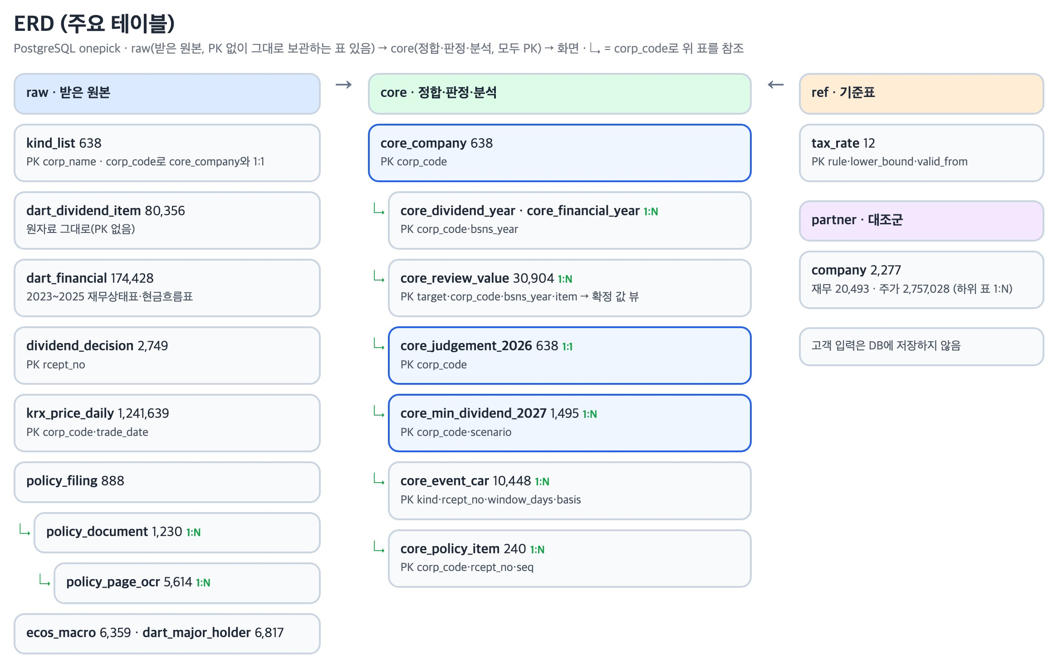

업무 도메인 구분 | 회사(종목·상장) / 배당(결의·지급, B·D) / 재무(순이익·부채·자본) / 공시·근거(접수번호·원문·검토) / 판정·최소액 / 분석 결과 / 세율 기준표 / 대조군. 고객 입력은 DB에 저장하지 않음
ERD 링크 · DB 선택 | 「DB ERD 전체」 PDF · 「ERD 설계서」(report/설계 폴더) · PostgreSQL 선택: 수업 도구이고, 기업 지표·분석을 미리 계산해 저장한 뒤 화면은 조회와 세액 계산만 하기 위해(원본 raw · 분석 core · 기준표 ref · 대조군 partner 스키마)

6.3 핵심 컬럼·파생변수 정의 (5~10개)
컬럼 · 지표 | 의미 · 산식 | 단위 · 처리 규칙
B (배당소득) | 직전 사업연도 배당소득 [팀 해석: 현금 이익배당 D] | 원 / 감액배당 비과세 몫을 모르면 판정 보류
D (이익배당금액) | 해당 사업연도에 금전으로 지급한 이익배당 총액(결산·중간·분기) | 원 / 경계 근처는 원 단위 원문으로 확인
NI (당기순이익) | 연결 지배주주 순이익(연결 미작성 시 별도) | 원 / 0 이하면 적자 규칙(25%·0% 간주)
배당성향 | D ÷ 같은 사업연도 NI | 나누지 않고 100×D ≥ 40×NI처럼 곱셈 비교
2027 최소 필요 배당 | max(B2024, min(0.40×NI, max(0.25×NI, 1.10×D2025))) | 원 단위 올림 / 2026 순이익 = 2025 가정 / 흑자·2025 배당 회사 기준(적자는 max(B2024, 1.10×D2025), 부채 2배 초과는 충족 불가)
현금 배수 | 잉여현금흐름(영업현금흐름 − 유형자산 취득) ÷ 최소 필요 배당 | 배 / 금융업 미적용
E (특례배당소득) | 요건 충족 종목의 금전 배당 × 보유 수량 | 원 / 판정 보류 종목은 포함·제외 두 경우
S(E) (분리과세 세액) | 14%(2천만 원 이하) · 20%(3억까지) · 25%(50억까지) · 30% | 원 / 조특법 제104조의27 제2항
세액 차이 | T0 − (T1 + S(E)) | 원 / 감소·증가 중립 표시, 권유 없음
초과수익률(CAR) | 공시 뒤 20·60거래일 누적. 시장조정 = 종목 − 시장, 시장모형 = 종목 − (α+β×시장), α·β는 공시 250~30거래일 전(최소 100일)으로 추정 | %p / 수정 종가, 장 마감 뒤 공시는 다음 거래일, 겹치는 공시 제외
판정 연도 대응 | 2025년 실적 → 2026 사업연도 배당 판정(2026~2027 봄 수령) / 2026년 실적 → 2027 사업연도 배당(최소 필요 배당) | 연도 대응표로 고정, 공식 해설이 나오면 연도만 바꿔 재계산

6.4 품질 점검과 한계
☑ PK 중복: 회사×사업연도 키 중복 확인, 우선주는 보통주 회사에 연결
☑ FK 정합: 종목코드 ↔ DART 고유번호 매핑(638사), 명단 밖 코드 확인
☑ 결측 처리 기준: 값을 임의로 채우지 않고 '판정 보류'·'원문에 없음'으로 표시
☑ 날짜·코드 표기 통일: 종목코드 6자리·고유번호 8자리, 비12월 결산 7곳 사업연도 맞춤
☑ 집계 단위 일치: 배당 API 백만 원 ↔ 재무 API 원, 경계 근처는 원문 원 단위로 재확인
☑ 감액배당·주식배당 처리: 배당 세 갈래(KIND·DART 결의·현금흐름표 지급)를 자동으로 바꿔 쓰지 않음
☑ 모델: 2025년을 학습에 쓰지 않음, 학습(2019~2021)·확인(2022~2023) 기간 분리
☑ 원문 대조에서 걸린 1,578칸 모두 처리(남은 칸 0. 원문 값이 두 갈래인 3건은 아래 판단으로 따로 남김), 11-02 정정 20칸 DB·화면 반영
☐ 남은 판단 3건: 이글루 2024·크레버스 2023 순이익 원문 값 두 갈래, SV인베스트먼트 2024 배당(KIND 0원 vs 사업보고서 10.65억 원). 2027 최소액과 판정 보류 판단에만 영향
이 데이터로 알 수 있는 것 | 공시 숫자 기준의 판정, 다음 해 조건(순이익 가정별), 단순한 소득 구성의 세액 차이, 공시 종류별 과거 주가 반응의 경향
알 수 없는 것 · 화면 고지 문구 | 알 수 없는 것: 회사가 실제로 얼마를 배당할지, 미래 주가, 실제 결정세액  고지: '판정 연도는 공식 해설 전까지 현재 해석 기준' · '참고용 모의 계산이에요. 확정 세액·환급액이 아니에요' · '종목 추천이 아니며 매수·매도 판단 근거로 제공하지 않습니다' · '상담 신청·예약·로그인은 시연용 모형' · 첫 카드 AI 사용 고지

7. 서비스 흐름 · 화면 · 시스템 구성

7.1 서비스 흐름 (최소 3단계)
흐름
첫 카드(AI 고지) → ① 보유 종목 → ② 이자 → ③ 다른 배당 → ④ 다른 소득(있으면 ⑤ 생략) → ⑤ 과세표준(영수증 사진) → ⑥ 확인 → 결과 → 세무상담(모형). 사진은 어느 단계든 넣을 수 있음. 회사 찾기·데이터 이야기는 별도 입구

서비스 흐름도 (내 배당 점검)
정상 흐름(파랑)과 오류·예외 분기(주황 점선). 문답 중 언제든 용어 질문이 가능하고, 오른쪽 '내 답'에서 칸별로 고칠 수 있음.
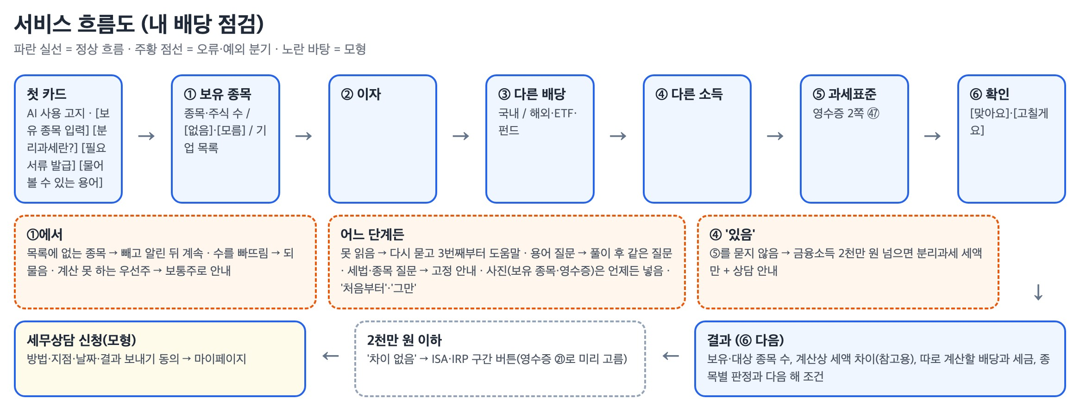

7.2 화면 목록
ID | 화면 목적 | 핵심 요소 | 스케치 링크
S-01 | 데이터 이야기 (/analysis) | 11장(1 법 토너먼트 · 2 기준선에 몰려요 · 3 8년의 움직임 · 4 내년엔 절반이 · 5 내년에 필요한 배당 · 6 공시 뒤 주가 · 7 최대주주 · 8 경기와 배당 · 9 세금 제도와 배당 · 10 대조군과 비교 · 11 데이터 뒷이야기), 장마다 그래프와 방법과 한계, 추천 아님 문구, 분석 보고서 PDF | 구현 · 아래 캡처
S-02 | 내 배당 점검: 문답 (/check) | 첫 카드·AI 고지, 문답 5개와 확인, 빠른 답변 칩, '내 답', 사진·기업 목록·용어 질문 | 구현 · 아래 캡처
S-03 | 내 배당 점검: 결과 | 보유·대상 종목 수, 세액 차이(참고용), 따로 계산할 배당과 세금, 종목별 판정, ISA·IRP 구간, 상담 연결 | 구현 · 아래 캡처
S-04 | 회사 화면 (/company/:code) | 세 라운드 판정 과정, 2027 최소 필요 배당, KIND·DART 접수번호 링크 | 구현 · 아래 캡처
S-05 | 금융 상식 칼럼 (/column) | 47편(4갈래), 용어 사전 247개, 손으로 움직이는 그림(참고용) | 구현 · 아래 캡처
S-06 | 제도별 비교 (/isa-irp) | 고배당 분리과세·ISA·IRP 비교, 금액 구간별 세율 지도, 구간별 계산 예시, 중도인출 사유, 근거 조문 | 구현 · 아래 캡처
S-07 | A은행 자산관리·세무상담 (/wealth, /consult) | 서비스 소개, PB센터 14곳, 신청 6단계(모형) | 구현(모형) · 아래 캡처
S-08 | 내 정보·마이페이지 (/me, /mypage) | 가상 고객 2명, 소득·계좌·ISA·IRP 조건, 점검 자동 실행, 신청 내역 | 구현(가상) · 아래 캡처
S-09 | 개인정보 처리 안내·이용약관 (/privacy, /terms) | 받는 정보·저장하지 않는 정보, AI 사용, 모형·가상 고지 | 구현

S-01 데이터 이야기  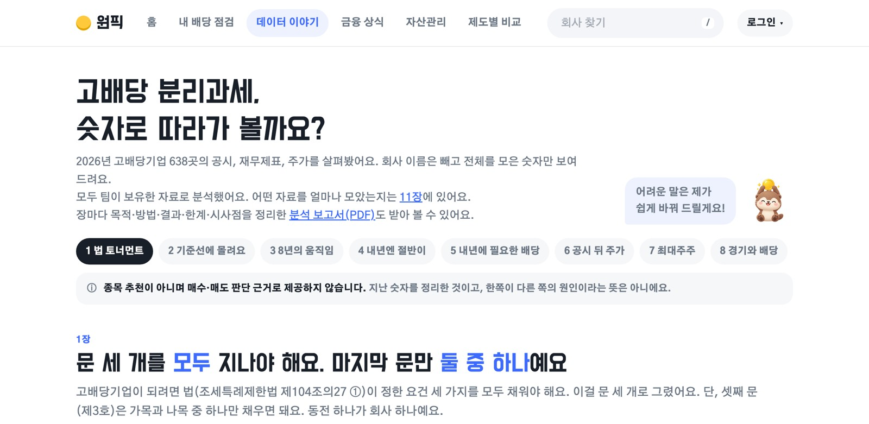 |  | S-02 내 배당 점검: 문답  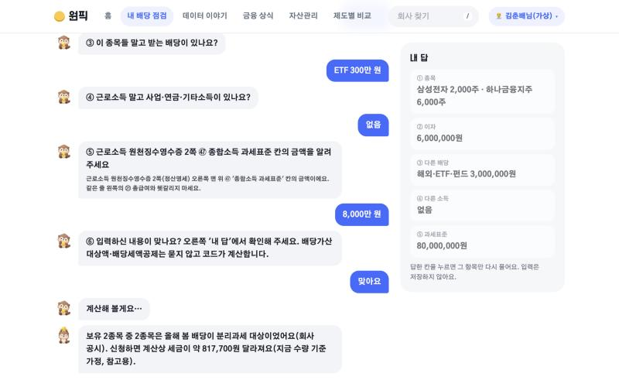 |  | S-03 내 배당 점검: 결과  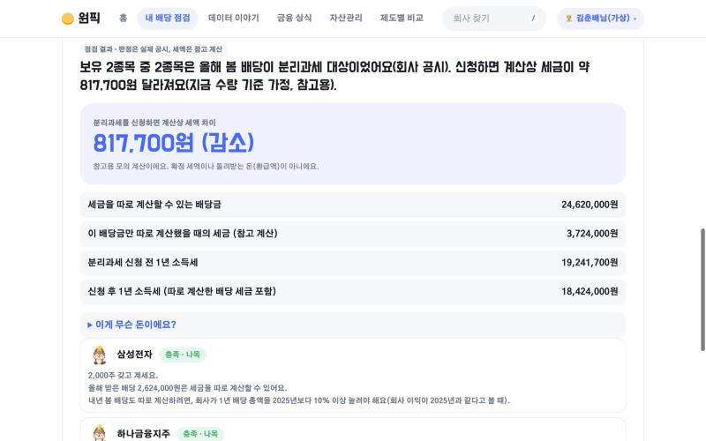
S-04 ~ S-08 화면 캡처
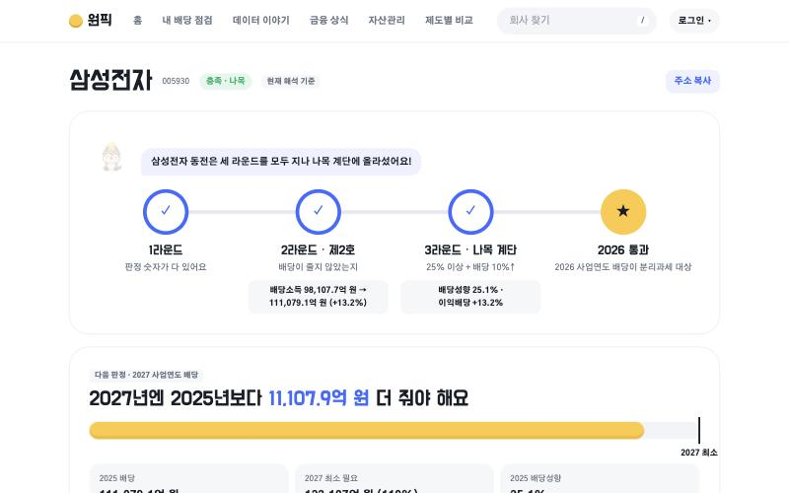
S-04 회사 화면(삼성전자)
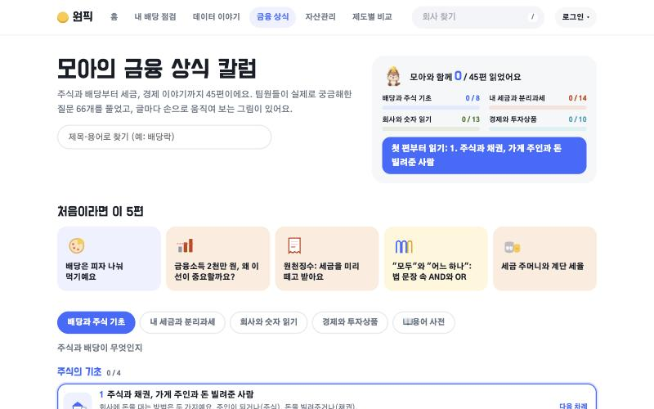
S-05 금융 상식 칼럼
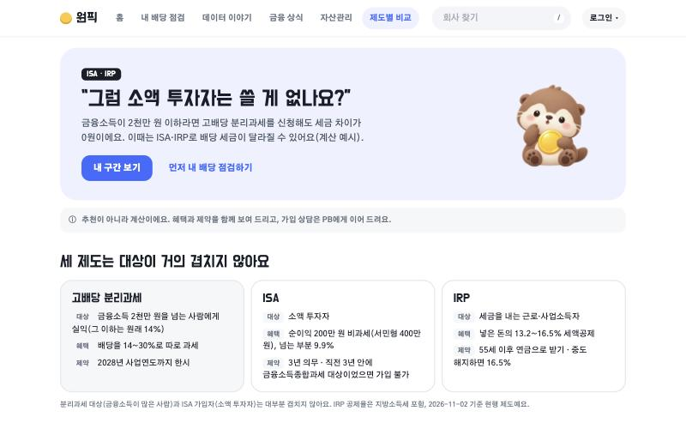
S-06 제도별 비교(ISA·IRP)
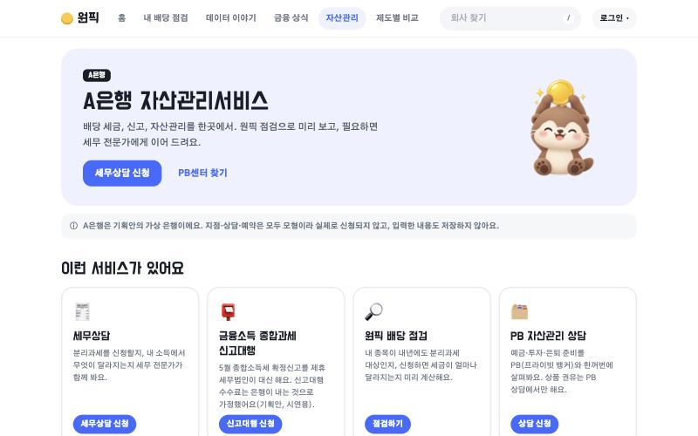
S-07 A은행 자산관리(모형)
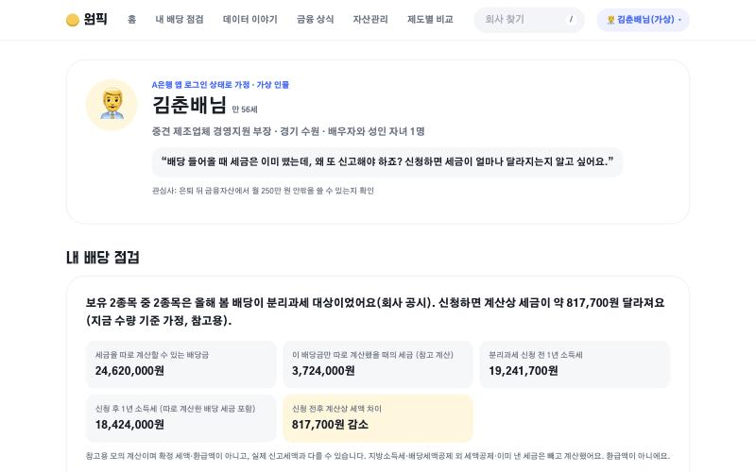
S-08 내 정보(가상 고객)
빈 화면 · 오류 · 로딩 상태: 목록에 없는 종목 → 'KIND 고배당기업 목록(조회 대상 638곳)에 없어 빼고 계산할게요' 후 다음 질문 / 판정 보류 → 사유 표시 / 못 읽으면 다시 묻고 3번째부터 도움말 / 검색 결과 없음 → '조회 결과가 없어요. 기업명 표기를 확인해 주세요'(웹. Streamlit은 목록에서 고르는 방식) / Ollama 꺼짐 → 규칙·글자 검색으로 계속

7.3 시스템 구성
흐름
OpenDART·KIND·KRX·ECOS·법령 원문 → PostgreSQL raw(원본) → pandas로 정합·원문 대조·계산 → PostgreSQL core(판정·최소액·분석 결과) → FastAPI → React 웹(같은 숫자를 Streamlit도 사용). AI는 서버 안 Ollama만

시스템 구성도 (데이터 흐름도)
데이터 원천 → 저장(PostgreSQL) → 가공·분석(Python) → 서버·화면. 고객 입력·사진은 저장하지 않음.
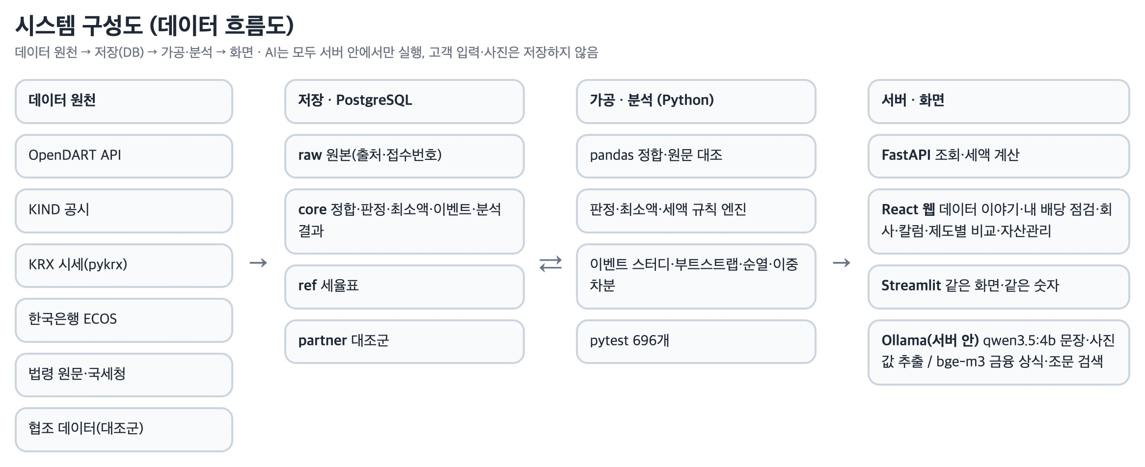

단계 | 도구 (수업에서 배운 것) | 선택 이유 | 담당
수집 · 원본 보관 | OpenDART API, KIND, pykrx, ECOS, PostgreSQL raw | 출처와 접수번호를 남겨 원문까지 거슬러 확인 | 한상범·박예지
데이터 저장 | PostgreSQL | 지표·분석을 미리 계산해 두고 화면은 조회·세액 계산만 | 한상범(설계·적재)·금민권
전처리 · 분석 | pandas, NumPy(로지스틱 회귀·AUC 직접 구현), 이벤트 스터디, 부트스트랩·순열·이중차분 | 조문 산식 계산·원문 대조, 확률을 만들지 않는 근거 확인 | 박예지
자동화 · 질의 (선택) | Ollama 서버 안(qwen3.5:4b, bge-m3) | 자유 문장·사진 값 추출, 미리 쓴 답·조문 검색(생성 없음). 수업 밖 도구지만 고객 입력을 밖으로 보내지 않으려고 서버 안에서 돌림 | 금민권
화면 | React(Vite·TypeScript) + FastAPI, Streamlit | 웹을 기준 화면으로 하고, 수업 도구인 Streamlit으로도 같은 화면을 제공 | 금민권
검증 | pytest 703개, 웹 화면 흐름 테스트 | 경계값·최소액·세율·국세청 사례·입력 해석 회귀 | 한상범
※ 시연 대비: 공유 주소가 막히면 발표 노트북에서 로컬 실행(「시연 점검과 예비 실행 절차」 문서), 시연 영상 백업. API 키는 .env로만 관리하고 코드·자료에 넣지 않음

8. 일정과 역할

8.1 3주 계획
주차 | 팀 목표 | 완료 증빙 | 중단 · 조정 기준
1주차  기획 확정 (10/19~10/23) | 주제·R&R, 638사 배당·재무 수집  법령 원문 대조로 판정 규칙  기획안·PRD v0.2, 배당 결정 공시 수집 | PRD v0.2  수집 현황  조문↔코드 대응표 | 판정 연도 해석이 바뀌면 연도만 바꿔 재계산(엔진 구조 유지)
2주차  핵심 구현 (10/24~10/30) | 판정·최소액·세액 엔진과 테스트  이벤트 스터디, 밸류업 문서 OCR  팀 검토본(10-29) 반영, 웹 화면 구현 | 판정·최소액 테이블  pytest 결과  세액 검산 | 밸류업 약속 비교는 사람이 확인한 약속 문단이 240건뿐이라 뒤로 미룸(11/03 최종 제외)
3주차  통합 · 마무리 (10/31~11/05) | 분석 확장(몰림·경기·이중차분·대조군), P1 기능  원문 대조 정정, 피드백 반영, Streamlit  11/03 시연 점검·기능 동결, 11/04 제출·11/05 발표 | 시연 점검 기록  검증 문서 4개  최종 산출물 | 11/03 이후 새 기능 금지, 안정화·발표에 집중

WBS · 간트차트 (10/19 ~ 11/05)
주차별 작업·담당·마일스톤(담당은 8.2 역할 분담과 같음).
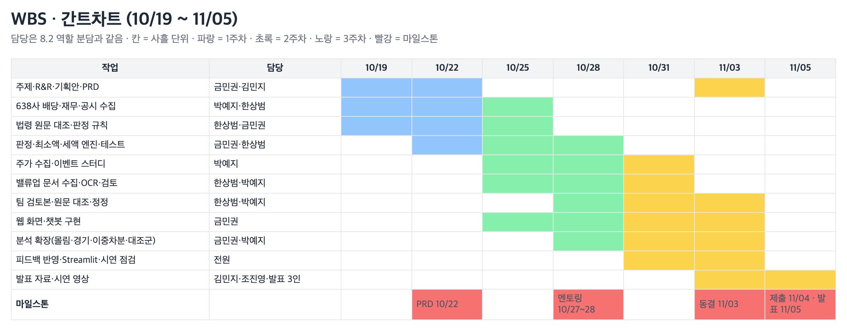

8.2 역할 분담
역할 | 주요 책임 | 담당 | 백업
기획 · PO | 문제 정의·PRD 관리, 일정·산출물 제출, 발표 스토리 | 금민권 | 김민지
데이터 설계 | ERD·SQL, 적재, 데이터 정의·품질 검증 | 한상범 | 박예지
분석 · 모델링 | pandas 전처리, 소급·이벤트·몰림 분석, 결과 해석 | 박예지 | 한상범
화면 · 자동화 | React 웹·FastAPI·Streamlit 화면, 챗봇 | 금민권 | 박예지
통합 · 발표 | 발표·시연(경제 한상범 · 기술 금민권 · 경영 박예지), 테스트, 발표자료, 시연 백업 | 한상범·금민권·박예지 | 김민지·조진영

8.3 팀 운영 루틴
- 데일리 스크럼 09:30(10분): 어제 한 일 / 오늘 할 일 / 막힌 일(Blocker) 3줄. Blocker가 2일 이상 지속되면 운영진에 공유합니다.
- 면담: 신청 시 PRD 초안을 Slack 스레드에 먼저 공유합니다. 질문은 미리 목록으로 정리해 갑니다.
- 수행일지: 매일 작성해 17시까지 조별 폴더에 업로드합니다.

9. 리스크 · 미결정 사항 · 변경 관리

9.1 리스크
리스크 | 영향 | 예방 · 대응 | 담당
판정 연도·첫해 부칙 해석이 공식 해설과 다름 | 상 | '현재 해석 기준' 표시, 연도만 바꿔 재계산 가능한 구조, 국세청 해설 확인 | 한상범
데이터 확보 지연(DART 한도·KIND 원문) | 상 | 응답 캐시·이어받기, 보유 데이터로 P0 먼저 → 638사 모두 확보 | 박예지
배당 숫자 집계 오류(B·D 범위, 단위, 감액배당) | 상 | 세 갈래 분리 보관, 팀 검토본·원문 대조로 1,578칸 처리 | 박예지
모델 성능 과신 | 중 | 단순 규칙과 비교(AUC 0.57) → 유지 확률을 만들지 않음, 2025년 학습 제외 | 박예지
AI 추출 오류 | 중 | 규칙 우선, AI는 값 추출만, '내 답' 확인 후 계산, 사진은 견본 22장 검증 | 금민권
투자 권유·세무 상담·상품 광고 오해(자본시장법·세무사법·금융소비자보호법 고려) | 중 | 추천·확률 없음, 분석은 데이터 이야기에만, '확정 세액·환급액 아님'·모형·가상 표시 | 김민지
시연 당일 장애(서버를 돌리는 맥이 잠들거나 인터넷이 끊김) | 중 | 로컬 실행 절차 문서, 시연 영상 백업, 시연 흐름 사전 점검 | 조진영
업무 쏠림 · 개인정보 · 키 노출 | 중 | 기능별 담당·백업, 고객 입력·사진 미저장, API 키는 .env로만 | 금민권

9.2 미결정 사항
확인할 질문 | 담당 | 확인 기한 | 결과
2026 사업연도 배당을 2025 숫자로 판정하는 해석 | 한상범 | 10/28 | 공식 해설이 아직 없어 현재 해석으로 유지, 화면에 '현재 해석 기준'
첫해 부칙 제48조에서 제2호가 자동 통과되는지 | 한상범 | 10/28 | 부칙 제48조 원문(11-03 확인)은 제3호만 바꾸고 제2호는 그대로라, 현재 해석으로 유지. 배당을 줄인 회사는 공시와 대조
D2024 = 0의 10% 증가 인정, 자본잠식의 부채 기준 | 금민권 | 10/28 | 판정 보류(36사)로 두고 세액은 두 경우 계산
분리과세 신청 단위(종목별·일부 금액) | 박예지 | 10/27 | 미확인 → 종목별 신청 기능은 넣지 않음
원천징수영수증 과세표준 칸 | 김민지 | 10/24 | 확인: 2쪽 ㊼ 종합소득 과세표준(㉑ 총급여와 구분)

9.3 변경 규칙과 이력
날짜 | 변경 내용 | 이유 · 일정 영향 | 대체·삭제할 작업 | 승인
10/22 | 핵심 사용자를 PB 상담 도구 → 챗봇 add-on(고객 셀프 점검)으로 | 신고대행 앞 단계가 비어 있음, 판단은 제휴 세무법인 | PB 상담 카드 화면 | 금민권
10/22 | 과거 사례 분석을 종목 카드에서 데이터 이야기로 분리 | 보유 종목 옆 주가 반응이 투자 조언으로 읽힐 위험 | 종목 카드의 과거 사례 | 금민권
10/22 | 조문 찾기는 검색만(원문 그대로), AI가 답을 만들지 않음 | 세법 해석을 AI가 만들지 않는 원칙 | 없음(원칙 추가) | 금민권
10/22~ | 세액 비교를 입력 폼으로 먼저 만드는 계획 → 챗봇 문답(5개 + 확인)으로 바로 구현, 시연 10개사 → 638사 전체 조회 | 문답 흐름이 먼저 준비됨, 모든 회사에 판정이 있음 | 입력 폼 화면, 시연 10개사 선정 | 금민권
10/24~ | 밸류업 자료를 10개사 → 공시 888건 전체(문서 1,230건 OCR, 약속 문단 240건 검토)로 넓힘 | 이중차분 통제 변수로 쓰려면 전체가 필요 | 10개사 배당 목표 추출 | 금민권
10/27 | 디자인을 한 시안으로 고정 | 화면 수정이 여러 판에 흩어지는 것을 막음 | 다른 시안 | 금민권
10/29 | 638사 확정, 팀 검토본을 확정 데이터로 | 1곳 상장폐지, 사람 검토 값 우선 | API 값 단독 사용 | 금민권
10/29 | 탈락 예측을 scikit-learn 대신 numpy로 직접 구현, 비교할 단순 규칙을 '직전 배당 ≥ 전전 배당' → '나목인가'로 바꿈 | 구현 때 바뀜. 결론(AUC 0.57, 유지 확률을 만들지 않음)은 같음 | scikit-learn 사용 계획 | 금민권
11/02 | 웹을 기준 화면으로, Streamlit은 웹과 같게 새로 구성 | 시연·평가 혼선 방지 | 옛 Streamlit 화면 | 금민권
11/03 | KIND 일치율을 지금 DB(팀 검토본·원문 정정 반영)로 다시 세어 92%(587/637) → 94.5%(602/637)로 고침 | 검토 지적. v0.2의 숫자는 그 뒤 데이터가 바뀌어 지금은 다시 나오지 않음 | 옛 수치 92% | 금민권
11/03 | 필수 기능(P0) 다시 짬: 밸류업 약속 비교(v0.2의 F-03)를 빼고 기존 서비스 연결(모형)을 P0로, 배당 정책(v0.2의 F-07) 제외, 분석 화면 3개 → 데이터 이야기 11장 | 밸류업 비교 제외에 따라 정리, P0 5개 유지 | v0.2의 F-03·F-07 | 금민권
11/03 | 밸류업 약속 비교 화면 제외, P1 기능 추가 후 기능 동결 | 검토 범위가 좁은 비교는 오해 위험, 지도강사 '안정성 우선' | 밸류업 약속 비교 화면(v0.2의 F-03), 배당 정책 상세 | 금민권
11/04 | 금융 상식 칼럼 2편(예금·적금, CMA·IMA)·챗봇 답, 제도별 비교의 금액 구간별 세율 지도 추가 / 최종 점검 수정(월평균 금액·창 제목·안내 문구·실행 안내 문서) | 기능 동결 뒤 추가라 판정·세액 엔진은 바꾸지 않음. 최종 점검 결과는 report/검증/최종_점검_결과_20261104.md | 없음 | 금민권

부록 A. 제출 전 체크리스트
문제 · 사용자 | ☑ 해결할 문제와 금융·데이터의 연결을 한 문장으로 설명할 수 있다 ☑ 현재 업무 흐름(As-Is)이 그려져 있다  ☑ 핵심 사용자가 1명으로 구체적이다(대표 인물 김춘배, 보조 고형식) ☑ 최종 의사결정자가 정해져 있다
데이터 · DB | ☑ 팀원 모두 데이터 파일을 실제로 열어봤다 ☑ 출처·이용조건을 확인했고 대체 데이터가 있다  ☑ 테이블마다 '한 행의 의미'와 PK·FK가 정해져 있다 ☑ 원천 테이블과 분석용 테이블이 구분된다
기능 · 범위 | ☑ P0가 5개 이하이고 각각 완료 기준이 있다 ☑ 하지 않을 것이 적혀 있다  ☑ 데이터 없음·오류 상황의 처리가 정해져 있다
분석 · AI | ☑ 규칙·집계로 충분한지 먼저 검토했다 ☑ 모델·LLM은 단순 규칙과 비교하거나 근거를 보여주는 방법이 있다  ☑ 점수·답변이 자동 판단으로 오해되지 않도록 고지 문구가 있다
운영 | ☑ 기능마다 담당자와 백업이 있다 ☑ 주차별 증빙과 중단 기준이 있다  ☑ 시연 백업(로컬 실행 절차·시연 영상)이 있다 ☑ 변경 규칙(9.3)에 팀이 동의했다
판정 (검토자 기재) ☐ 구축 착수 ☐ 조건부 착수(보완: [ ]) ☐ 재기획

